ATIVIDADE DE CÁLCULO - 2    
1º SEMESTRE 2023     
PROF. DANIEL VIAIS NETO

RESPONDER TODAS AS QUESTÕES ANTES DE ENVIAR.

Olá, DOUGLAS. Quando você enviar este formulário, o proprietário verá seu nome e endereço de email.

1

A função R(t) = at + b expressa o rendimento R, em milhares de reais, de certa aplicação. O tempo t é contado em meses, R(1) = -2 e R(2) = 3. Nessas condições, determine o rendimento obtido nessa aplicação, em quatro meses.  
  
OBSERVAÇÕES:  
- A RESPOSTA DEVE SER UM NÚMERO INTEIRO POSITIVO. EXEMPLOS: 1; 12; 123; 1234; ETC.  
- NÃO INSERIR PONTO E VÍRGULA OU PONTO FINAL NO TÉRMINO DA RESPOSTA.

(1 Ponto)



2

O valor de uma máquina decresce com o tempo, devido ao desgaste. O valor é uma função do 1º grau do tempo de uso da máquina. Se há dois anos ela valia R$ 20.000,00 e hoje ela vale R$ 15.200,00, quanto valerá daqui a cinco anos? Observe o gráfico e responda à questão.  
  
OBSERVAÇÕES:  
- A RESPOSTA DEVE SER UM NÚMERO INTEIRO POSITIVO. EXEMPLOS: 1; 12; 123; 1234; ETC.  
- NÃO INSERIR PONTO E VÍRGULA OU PONTO FINAL NO TÉRMINO DA RESPOSTA.

(1 Ponto)

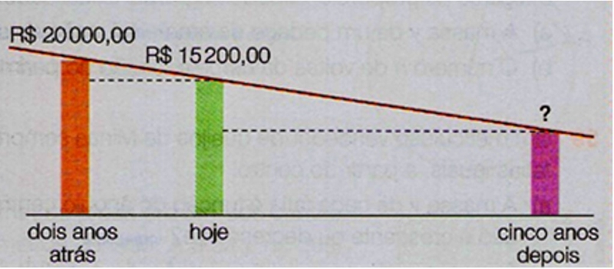



3

O gráfico da função 𝑓(𝑥) = 𝑎𝑥 + 𝑏 passa pelos pontos (1, 2) e (0, -1). Pode-se afirmar que 𝑎^2.𝑏^(1/3) é:

(1 Ponto)

-9

4

5

9

-4

4

Assinale a ÚNICA proposição CORRETA. A figura a seguir representa o gráfico de uma parábola cujo vértice é o ponto 𝑉. A equação da reta 𝑟 é: 

(1 Ponto)

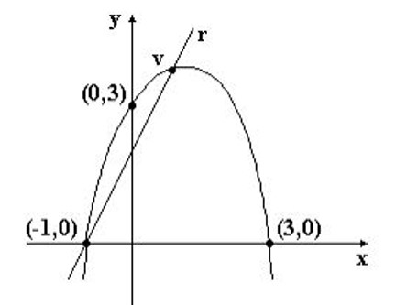

𝑦 = −2𝑥 + 2.

𝑦 = 2𝑥 + 2.

𝑦 = −2𝑥 − 2.

𝑦 = 2𝑥 + 1.

𝑦 = 𝑥 +1.

5

Na parábola 𝑦 = 𝑥²− (𝑚 − 3)𝑥 + 5, o vértice tem coordenada 𝑥 = 1. A coordenada 𝑦 do vértice é:

(1 Ponto)

6

5

7

3

4

6

Numa operação de salvamento marítimo, foi lançado um foguete sinalizador que permaneceu aceso durante toda sua trajetória. Considere que a altura h, em metros, alcançada por este foguete, em relação ao nível do mar, é descrita por ℎ = 10 + 6𝑡 − 𝑡², em que 𝑡 é o tempo, em segundos, após seu lançamento. A luz emitida pelo foguete é útil apenas a partir de 15 m acima do nível do mar. O intervalo de tempo, em segundos, no qual o foguete emite luz útil é igual a:

(1 Ponto)

10

5

4

3

6

7

Sabe-se que o gráfico da função quadrática 𝑓(𝑥) = x²+ 𝑎𝑥 + 3 passa por (1, −7). Então "𝑎" é igual a:

(1 Ponto)

-1

1

2

-11

0

8

Seja a função quadrática 𝑓(𝑥) = 10𝑥² + 𝑥 − 2. Qual alternativa abaixo apresenta as raízes, o ponto de intersecção com o eixo 𝑦 e o vértice da parábola gerada por esta função?

(1 Ponto)

0,4; -0,5; (0; 2); (-0,05; 2,025)

0,4; -0,5; (0; -2); (-0,05; -2,025)

0,4; -0,5; (0; -2); (0,05; -2,025)

-0,4; 0,5; (0; -2); (-0,05; -2,025)

0,4; -0,5; (0; 2); (0,05; 2,025)

9

A temperatura 𝑇 de um forno (°𝐶) é reduzida por um sistema a partir do instante de seu desligamento (𝑡 = 0) e varia de acordo com a expressão 𝑇(𝑡) = −𝑡²/4 + 400, com 𝑡 em minutos. Por motivos de segurança, a trava do forno só é liberada para abertura quando o forno atinge a temperatura de 39°𝐶. Qual o tempo mínimo de espera, em minutos, após se desligar o forno, para que a porta possa ser aberta?

(1 Ponto)

19,0

39,0

38,0

19,8

20,0

10

Um lote retangular tem 190 m² de área; a medida de sua frente tem 1 m a mais do que o dobro da medida dos fundos (ou profundidade). Quantos metros de muro deverão ser construídos para cercar o lote, deixando apenas um portão de 4 m de largura?  
  
OBSERVAÇÕES:  
- A RESPOSTA DEVE SER UM NÚMERO INTEIRO POSITIVO. EXEMPLOS: 1; 12; 123; 1234; ETC.  
- NÃO INSERIR PONTO E VÍRGULA OU PONTO FINAL NO TÉRMINO DA RESPOSTA.  

(1 Ponto)

